JEONWWUELO’S OBSERVATIONS ON RCOCIANI’S ORIGINAL VERSION
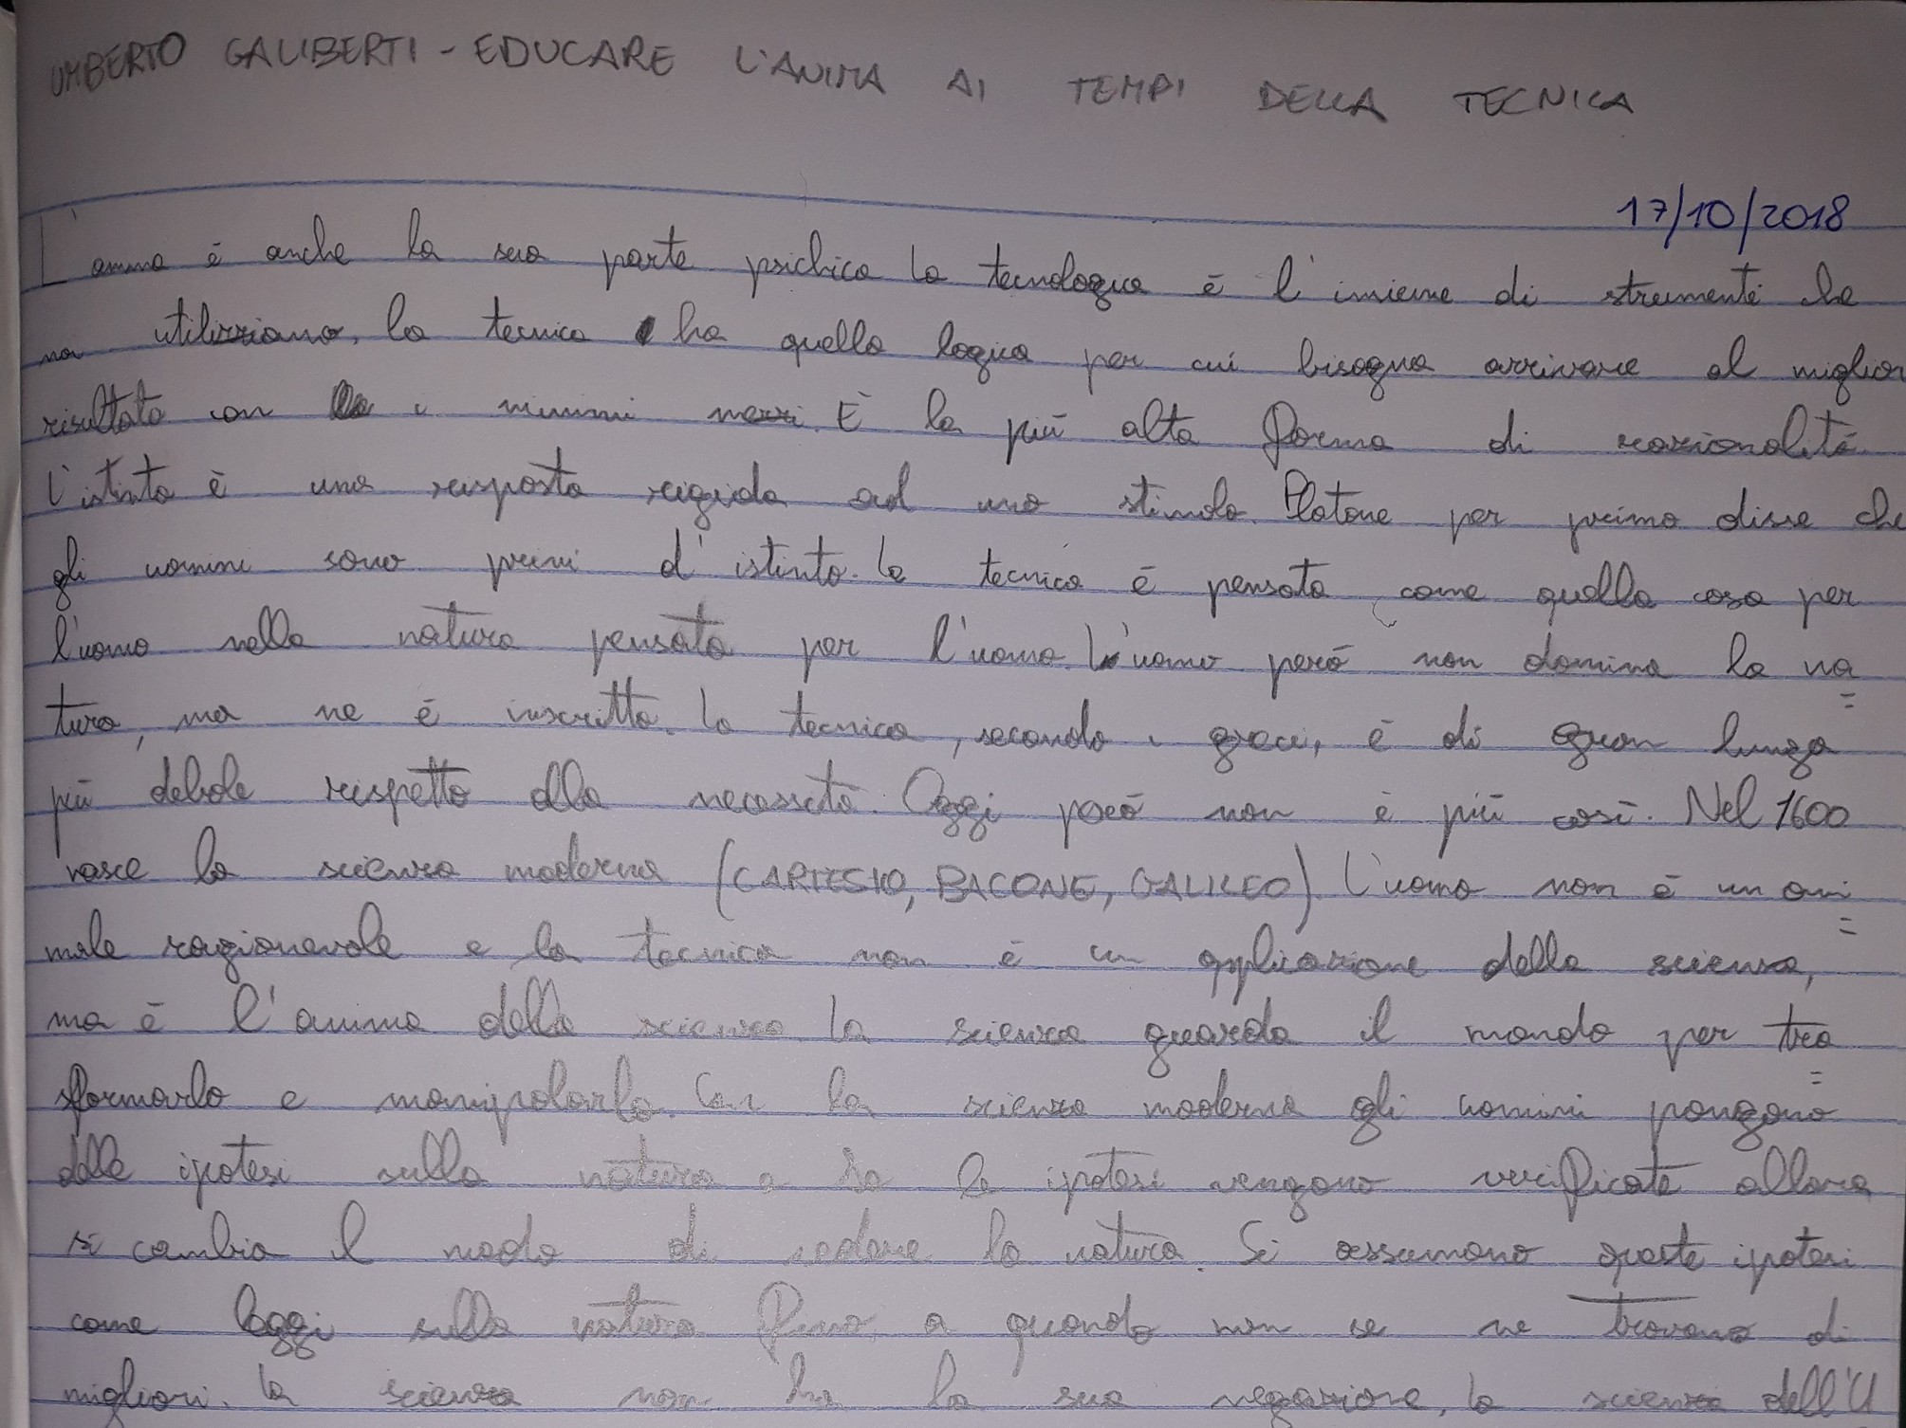
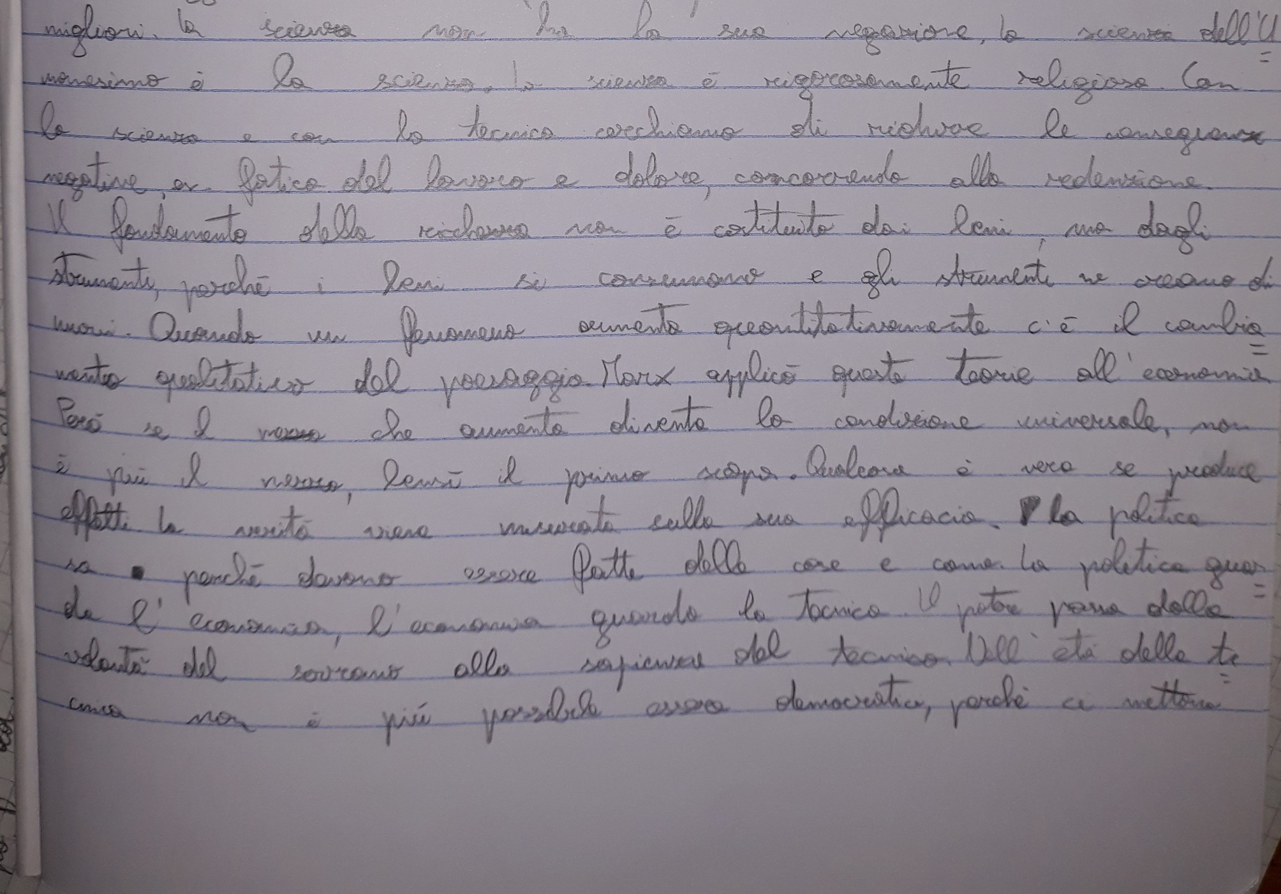
Dai suoi appunti ho potuto cogliere bene il significato di razionalità.
Razionalità assoluta:
- luogo della tecnica
- indica l’essere in una logica consequenziale e stabilità.
Tecnica ➔ Razionalità ➔ Uomo

JOSEPH ONWUELO’S OBSERVATIONS ON VMISCHIS’ ORIGINAL
VERSION
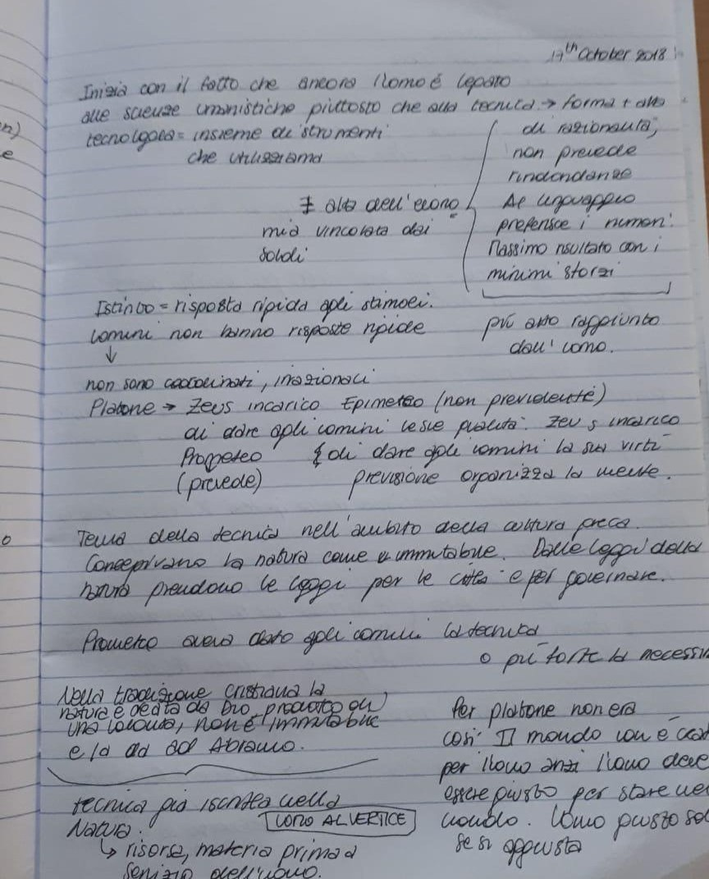

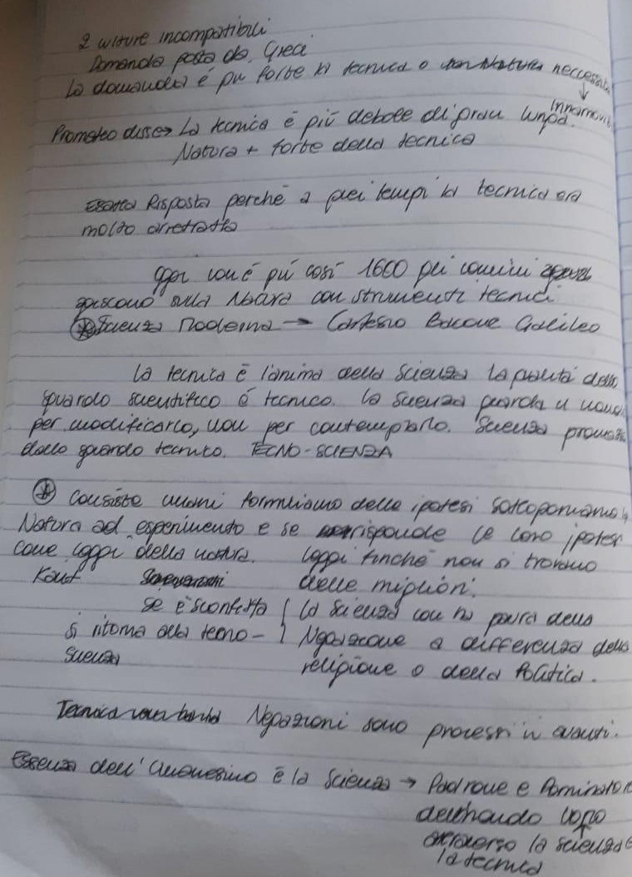
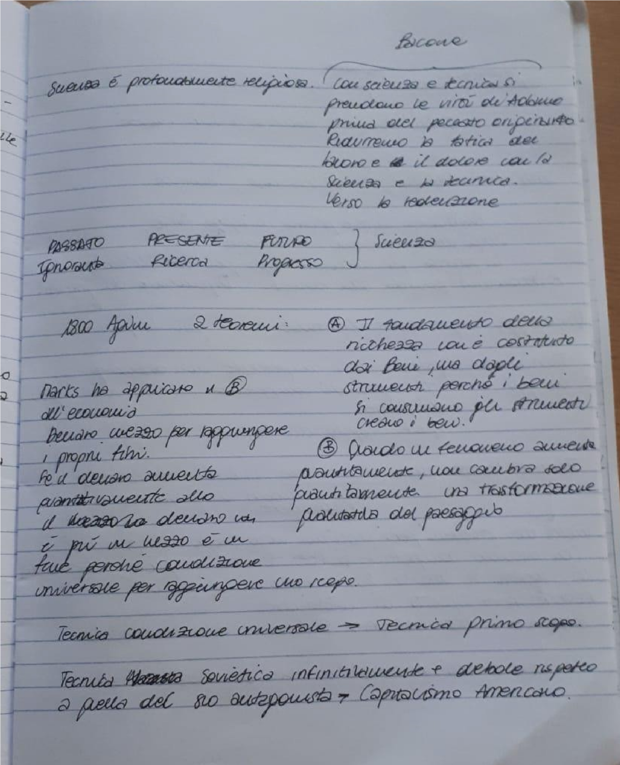
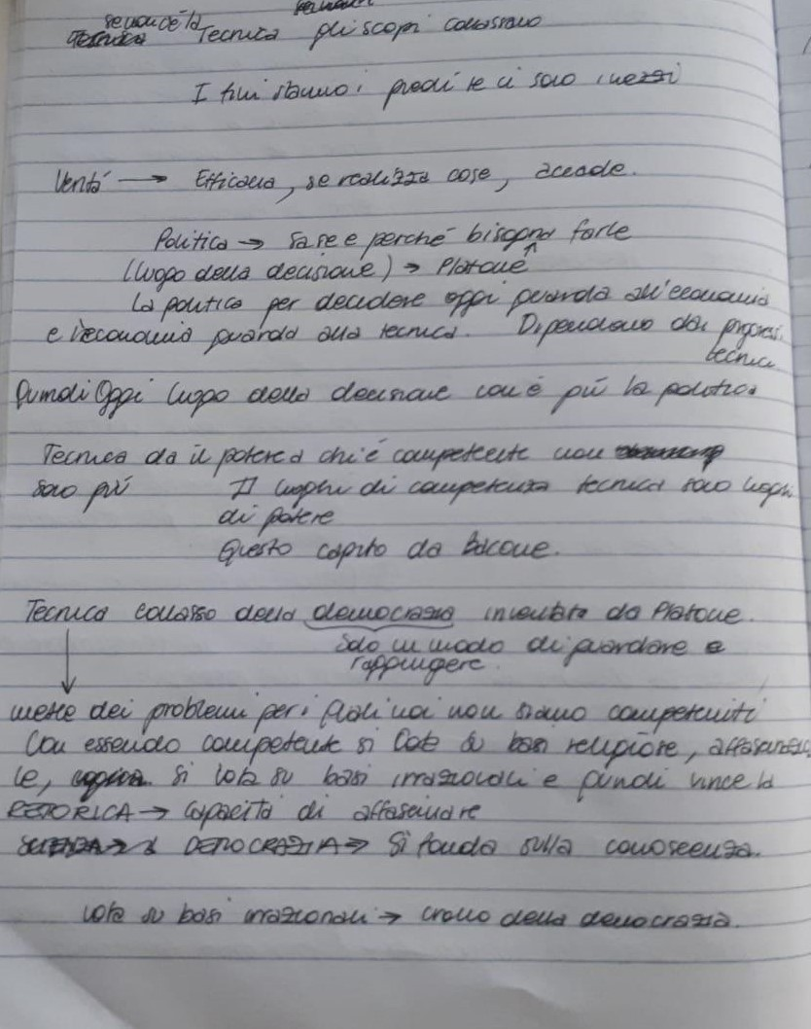
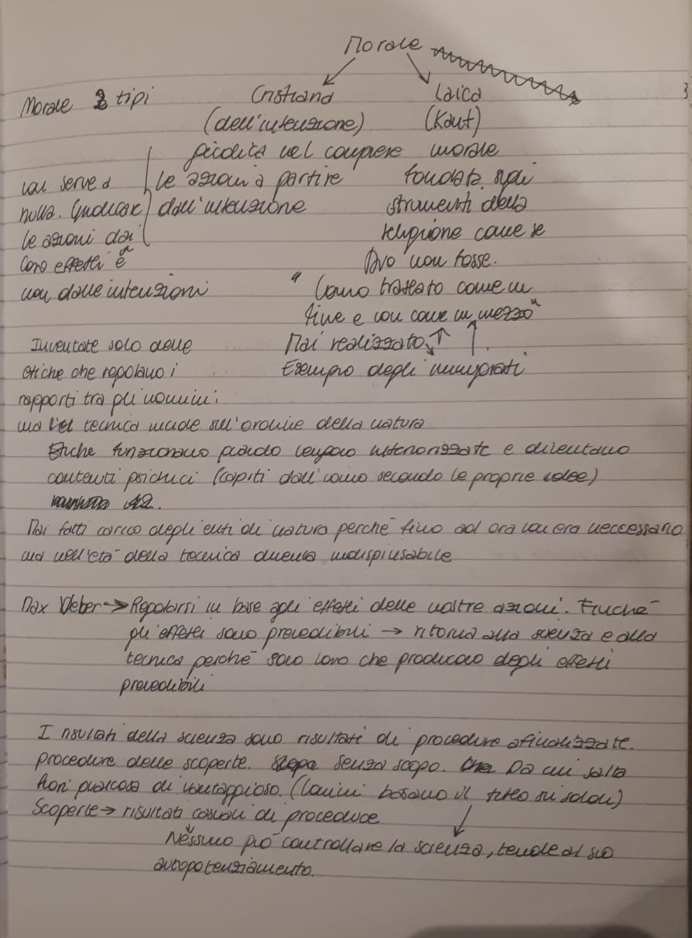
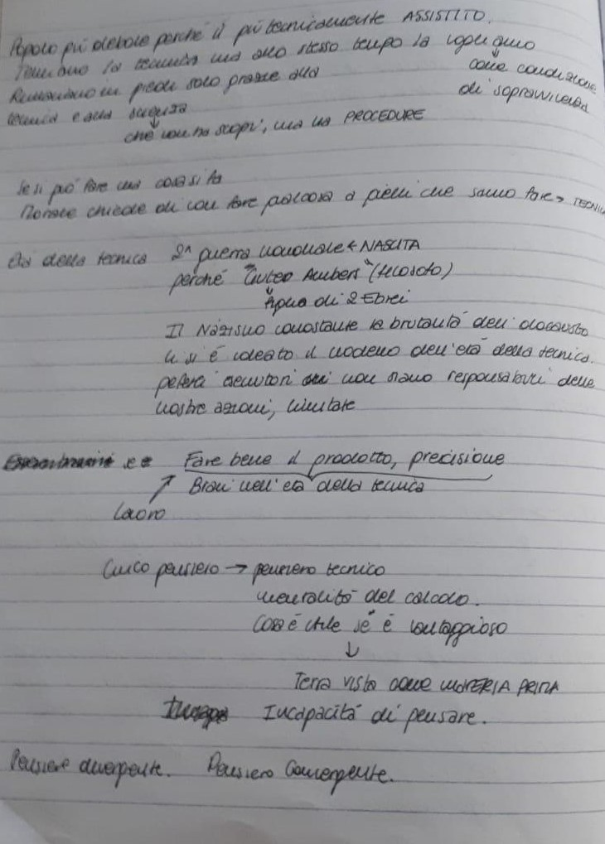

Dai suoi appunti sono riuscito a cogliere il significato effettivo di tecnica e che cosa rappresenta il tempo.
Tecnica:
- scopo primario
- anima della scienza
- qualità sguardo scientifico 4. non ha paura della migrazione
5. alla base di:
- stato
- politica
- economia
- tecnologia

Tempo:
- Passato=ignoranza
- Presente=ricerca
- Futuro=progresso

